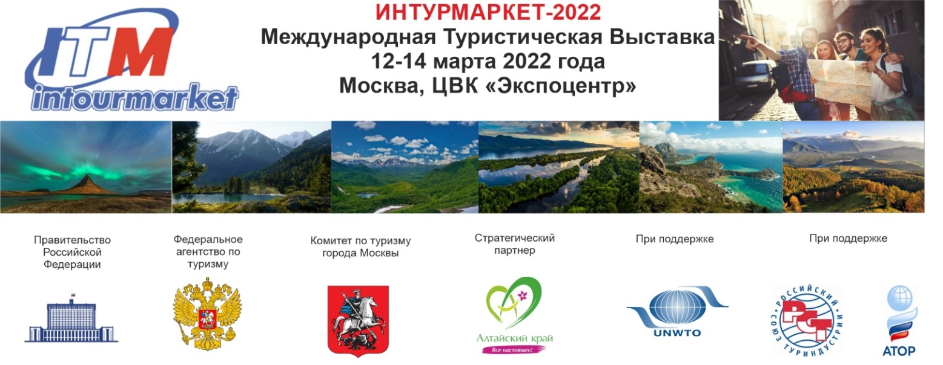

Пресс-релиз XVII Международной туристической выставки «Интурмаркет»

В 2022 году Международная туристическая выставка «Интурмаркет» состоится 12-14 марта в ЦВК «Экспоцентр».
Официальная поддержка выставки:
- Правительство Российской Федерации
- Федеральное агентство по туризму
- Российский Союз Туриндустрии (РСТ)
- Ассоциация Туроператоров России (АТОР)

Партнеры мероприятия:
- Регионы-партнеры выставки: Республика Хакасия, Ленинградская область, Красноярский край
- Город-партнер: Санкт-Петербург
- Официальный партнер: Республика Башкортостан
- Межрегиональный партнер выставки: проект ««Серебряное ожерелье»»
- Генеральный В2В информационный партнер: Profi.Travel
- Генеральный информационный партнер: Вести.Туризм
- Генеральный интернет-партнер: Турпром
- Генеральный новостной партнер: Travel Russian News (TRN)

Международная туристическая выставка «Интурмаркет» — профильная туристическая площадка для расширения внутриотраслевого диалога и выработки оптимальных решений и путей развития рынка в новых условиях. Выставка традиционно является важнейшим событием российского туризма.
Здесь вырабатываются эффективные механизмы и налаживаются межотраслевые связи, которые помогают сформировать новые качественные туристические продукты и поднять уровень сервиса в индустрии. Мероприятие выявляет самых активных представителей туристской индустрии страны и выступает в качестве объединяющей коммуникационной площадки. Радует, удивляет, настраивает на работу, объединяет лучших!
Профессионалы расширяют на выставке свои бизнес-возможности, путешественники находят ответы на вопросы: «Как путешествовать?», «Куда ехать?», «Где остановиться?», «Что посетить?», «Что увезти с собой?» и другие. Все гости «Интурмаркета» с радостью отмечают удивительную атмосферу праздника, созданную на выставке.
«Интурмаркет» — единственная в России выставка, которая представляет полный турпродукт нашей страны — в ней участвуют более 70 регионов России. «Интурмаркет» находится «на пике» основного туристического тренда — импортозамещения в туризме. При этом на выставке представлены и иностранные государства.
Особенностью выставки стали стенды межрегиональных проектов: «Серебряное ожерелье», «Императорский маршрут», «Яркие выходные в Приволжье», «Россия страна возможностей».
Международная туристическая выставка «Интурмаркет» – место открытий и перспектив. «Интурмаркет» – это праздник для туристов и профессионалов сферы.
Насыщенной будет деловая программа выставки: на пяти площадках в комплексе «Экспоцентр» запланировано свыше 60 деловых сессий при участии более 200 спикеров. Профессионалы отрасли смогут не только обсудить в тесном диалоге волнующие проблемы, но и найти решение многих острых вопросов.
Ключевые деловые мероприятия выставки «Интурмаркет-2022»
- Специализированная деловая сессия «IT-технологии в межрегиональном туристском проекте «Серебряное ожерелье России»
- Бизнес-Форум: «Туризм, креативные коды, креативные индустрии - лучшие муниципальные практики России»
- Семинар «Последствия спецоперации. Жизнь турагента в новой реальности»
- Конкурс презентаций региональных участников РСТ «10 минут славы»
- Рабочее совещание регионов-участников национального туристского проекта «Императорский маршрут»
- Пленарное заседание по актуальным вопросам развития отрасли
- Обучающий семинар для регионов от Национального туроператора АЛЕАН «Открывай Россию с АЛЕАН». Новый взгляд на известные регионы: как стать продающим экспертом регионального продукта
- Создаем «Больше, чем путешествие»: опыт реализации федеральной программы (2021-2024). Формирование новых подходов к созданию культурно-познавательных туров
- Презентация туристского потенциала Приморского края в формате презентации с элементами дополненной реальности
- Конференция «Открытый диалог "ПравТурСоюза": новые тенденции и проблемы 2022 года»
- Практическая сессия «Безопасность детского туризма: болевые точки и пути решения»
- Экспертная сессия АНО «Управляющая компания туристско-рекреационными кластерами Свердловской области»
- Круглый стол о межрегиональном социо-культурном проекте «Берестяные письма в будущее. XXI век. Великое русское слово великих русских писателей»
- Экспертный круглый стол: «Окультуриваться надо: познавательный туризм и культурное развитие городов»
- Диалоговая площадка «Внедрение механизмов устойчивого развития в туризме и индустрии гостеприимства»
- Мастер сессия «Формирование спроса на устойчивый турпродукт. Как продвигать, чтобы заметили?»
- Митап-сессия «Основные тренды в современных подходах к развитию туризма на природных территориях»
- Медиафорум «#ПораПутешествоватьПоРоссии» на Международной туристической выставке «Интурмаркет»
- Круглый стол «Современная экскурсионная деятельность: нормативно-правовая основа, образовательные программы, региональная практика и перспективы брендовых маршрутов» брендовых маршрутов»
- Семинар «Туризм и Закон. Новое законодательство в сфере туризма, проблемы и перспективы»
- Панельная дискуссия «Развитие арктического туризма в моногородах на примере Мончегорска (Мурманская область)»
- Всероссийский день MICE
- Панельная дискуссия «Дальний Восток и Арктика: новые возможности для путешествий. Лето 2022»
- Презентация «Красноярский край. Должен увидеть каждый!»
- Презентация «Туристические продукты Байкальского региона»
- Круглый стол «Оздоровительный туризм: рождение, устойчивость или рост? Актуальные тренды и продукты российского оздоровительного гостеприимства»
- Межрегиональный благотворительный аукцион «Турбизнес с открытым сердцем» в пользу подопечных Детского хосписа «Дом с маяком»
- Финал Всероссийского конкурса «МедиаТур»
- III Всероссийская конференция «Как привлечь селебрити к брендингу территорий»
- Презентация «Открой Вольный Дон! Все о гостеприимстве и турпродуктах Ростовской области»
- Конференция «От Чёрного моря до Белого». Автотуризм, как уникальный инструмент развития территорий»
- Обучающий семинар для туристско-информационных центров
- Рабочее совещание участников и партнеров межрегионального проекта «Яркие выходные в Приволжье»
- VII Всероссийский форум «Россия событийная» в рамках образовательного форума «ПораПутешествоватьПоРоссии»
- Совместное мероприятие Комитета по туризму Москвы и Комитета по развитию туризма Санкт-Петербурга «Два города – миллион впечатлений»
- Практическая сессия по Интернет-продвижению для туристско-информационных центров, музеев, региональных туроператоров и других участников рынка
- Презентация туристических возможностей самого западного региона страны — Калининградской области
- Сессия «Развиваем этнотуризм – сохраняем культурный код народов России»
- Рабочее совещание по проблематике автобусных экскурсионных перевозок Комиссии по автобусным перевозкам РСТ
- Круглый стол «Сельский и винный туризм в России - новые впечатления, новые возможности для развития турбизнеса и регионов»
- Презентация туристического потенциала Чувашской республики для московской туротрасли
- Рабочее совещание комиссии РСТ по речным круизам «Навигация 2022 года. Перспективы развития круизного туризма в новых экономических условиях»
- Заседание Международного круглого стола «СНГ+МИР. Мир Профессионалов 2022»
- Конференция Intelligent Travel Marketing
- Кейс-сессия «Образовательный туризм. Лучшие практики и форматы коллабораций»
- Workshop «Автотуристы и туристские маршруты - это новая кровь возрождения сёл и исторических поселений»

С полной программой мероприятий «Интурмаркета» можно ознакомиться на сайте выставки www.itmexpo.ru.
13 марта, второй день Международной туристической выставки «Интурмаркет-2022», по сложившейся традиции, объявлен Днём Благотворительности
Наша цель — поддержка Детского хосписа «Дом с маяком», опекающего детей с неизлечимыми заболеваниями и существующего на частные пожертвования. Центральное событие акции — Благотворительный аукцион, все средства от которого пойдут в Детский хоспис «Дом с маяком» на приобретение специального оборудования для детей, ограниченных в движении по состоянию здоровья. Мы будем рады любому вашему участию в этом душевном проекте!
Организатор выставки: ООО «Экспотур» (Россия)
Более подробная информация о выставке размещена на сайте www.itmexpo.ru/.
- телефоны: +7 (495) 762-87-65, +7 (495) 626-43-69, +7 (495) 626-21-73
- e-mail: itm@itmexpo.ru
- Место проведения: ЦВК «Экспоцентр», павильон «Форум», метро «Выставочная»

До встречи на выставке «Интурмаркет» 12-14 марта в «Экспоцентре»!

